Министерство науки и высшего образования Российской Федерации

федеральное государственное бюджетное образовательное учреждение высшего образования

«Российский экономический университет имени Г.В. Плеханова»

**МОСКОВСКИЙ ПРИБОРОСТРОИТЕЛЬНЫЙ ТЕХНИКУМ**

специальность 09.02.07 «Информационные системы и программирование»

Квалификация: Программист

ПРАКТИЧЕСКИЕ РАБОТЫ

ПО МДК 04.02 «Обеспечение качества функционирования компьютерных систем»

|  |  |
| --- | --- |
| Выполнил студент  группы П50-5-22  Джуринский Даниил Андреевич | Проверил преподаватель  ___________ С.А. Куртева  «___» _________ 2025 года |

Москва 2025

Цель работы

Разработать консольное приложение «Морской бой» с поддержкой: двух режимов (PvP и PvE), ручного и автоматического размещения кораблей, выбора размера поля (5×5, 10×10, 15×15), скрытия поля бота, очистки консоли между ходами, корректного завершения с объявлением победителя.

Проектирование архитектуры

Класс Point — координаты (x, y).

Класс Ship — имя, размер, позиции, статус потопления.

Класс Board — поле, корабли, методы размещения и атаки.

Размещение кораблей

Ручное: ввод координат и ориентации (y/n).

Бот: случайное размещение с проверкой границ и соседей.

Добавлена проверка соседних клеток — корабли не касаются.

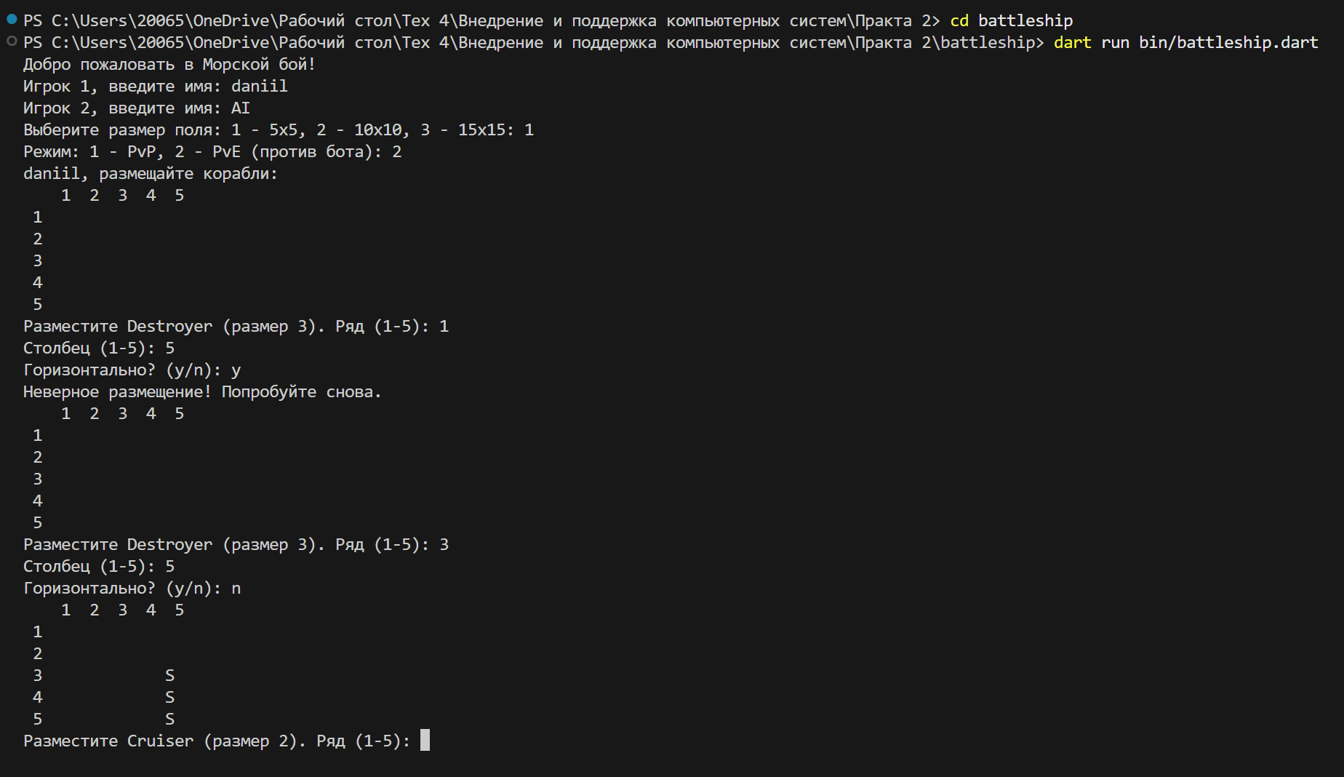

Логика боя

Атака возвращает: H (попадание), M (промах), A (повтор), I (вне поля).

После попадания обновляется статус кораблей (checkSunk).

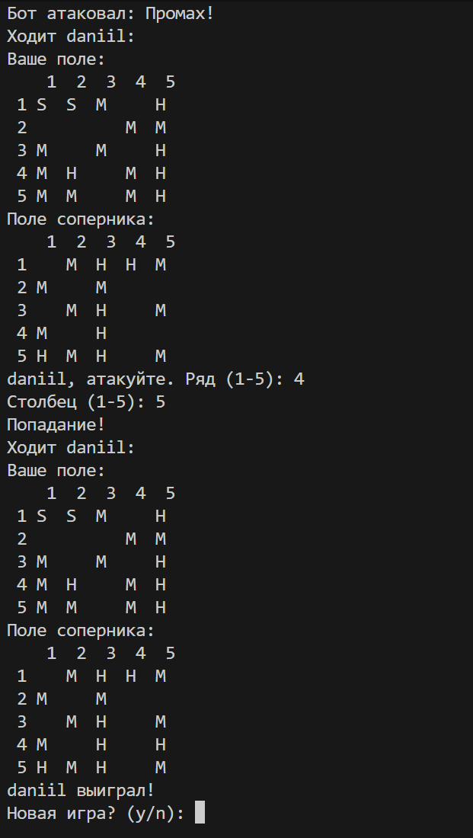

Проверка победы

allSunk() — все ли корабли потоплены.

Игра завершается с финальным выводом полей и объявлением победителя.

Интерфейс

выравнивание поля

Скрытие кораблей соперника (showShips = false).

Вывод Разработана полноценная игра «Морской бой» с: Гибким размером поля и адаптированным флотом, Корректным размещением и атакой, Скрытием поля бота, Чистым и читаемым выводом, Гарантированным завершением и объявлением победителя.